ОПЫТЫ

Вода в твердом состоянии образуется двумя путями.

Первый - когда она охлаждается до 0 °С, ее точки замерзания. Так делают кубики льда в морозильнике.
Второй - когда замерзает водяной пар. Именно так образуется иней в холодильнике.

Какой бывает лед

В течение зимы понаблюдай, какие формы и узоры создает замерзшая вода. Снежинки образуются, когда замерзает водяной пар. Сосульки растут, когда вода капает в очень холодном воздухе. Ледяные кристаллы образуют узоры на холодном оконном стекле, когда водяной пар замерзает медленно. Корка льда образуется на поверхности воды в лужах, ведрах, кадках, прудах.

Поймай снежинки на кусок черной ткани или картона (предварительно охлади его в холодильнике, чтобы снежинки сразу не растаяли). С помощью увеличительного стекла рассмотри их.
Все они разной формы, но все - шестиконечные!
Хлопья снега состоят из маленьких кристалликов, расположенных в форме звездочек удивительной правильности и разнообразия. Каждая звездочка делится на три, на шесть, на двенадцать частей, симметрично расположенных вокруг одной оси или точки.  Как понаблюдать за процессом образования снежных звездочек?  Нужно только в сильный мороз выйти из дома и выдуть мыльный пузырь.  Тотчас же в тонкой плёнке воды появятся ледяные иголочки; они будут у нас на глазах собираться в чудесные снежные звездочки и цветы | 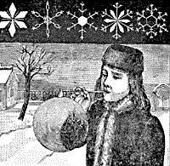

Разбегающиеся зубочистки

Для проведения опыта вам понадобятся: миска с водой, 8 деревянных зубочисток, пипетка, кусок сахара-рафинада (не быстро-растворимого), жидкость для мытья посуды.  Располагаем зубочистки лучами в миске с водой. | 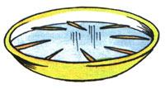
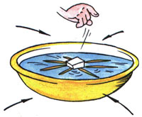 | 2. В центр миски аккуратно опускаем кусочек сахара, -зубочистки начнут собираться к центру.
3. Убираем сахар чайной ложкой и капаем пипеткой в центр миски несколько капель жидкости для мытья посуды, - зубочистки "разбегутся"! | 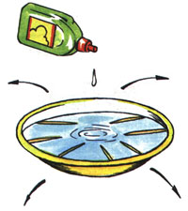
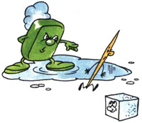 | Что же происходит? Сахар всасывает воду, создавая её движение, перемещающее зубо-чистки к центру. Мыло, растекаясь по воде, увлекает за собой частички воды, и они заставляют зубочистки разбегаться. Объясните детям, что вы показали им фокус, а все фокусы основаны на определённых при-родных физических явлениях, которые они будут изучать в школе.

Чудесные спички

Вам понадобится 5 спичек.  Надломите их посредине, согните под прямым углом и положите на блюдце.  Капните несколько капель воды на сгибы спичек. Наблюдайте. Постепенно спички начнут расправляться и образуют звезду.  Причина этого явления, которое называется капиллярность, в том, что волокна дерева впитывают влагу. Она ползет все дальше по капиллярам. Дерево набухает, а его уцелевшие волокна "толстеют", и они уже не могут сильно сгибаться и начинают расправляться. | 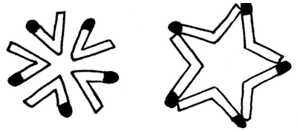

Научите плавать яйцо

Возьмите поллитровую банку с водой и сырое куриное яйцо. Попросите малыша положить его в воду. Естественно, яйцо утонет, так как оно тяжелое. А теперь добавьте в воду 2 ст. ложки соли, размешайте и снова опустите туда яйцо. Оно выплывет на поверхность воды. Объясните ребенку, что изменилась плотность воды и яйцо вытолкнуло наружу, то есть чем больше соли, тем больше плотность и тем сложнее утонуть. Расскажите, что на море человека тоже держит вода, а на Мёртвом море, где вода очень соленая и плотная, вообще утонуть практически невозможно. | 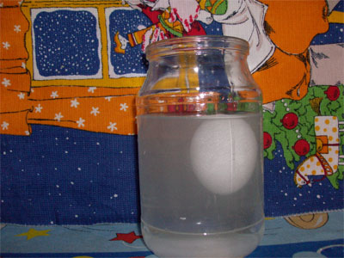

Охлаждение

Почему ты чувствуешь холод после теплой ванны?

Потому что вода испаряется с твоей кожи и уносит тепло. По этой же причине твой организм не перегревается, когда тебе очень жарко, например, после бега наперегонки. Поры на твоей коже выделяют пот, который испаряется, и тебе становится прохладнее.

Научи яйцо плавать

Для проведения опыта вам понадобятся: сырое яйцо, стакан с водой, несколько столовых ложек соли. | 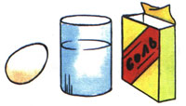
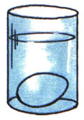 | 1.Положим сырое яйцо в стакан с чистой водопроводной водой - яйцо опустится на дно стакана.
2. Вынем яйцо из стакана и растворим в воде несколько ложек соли. | 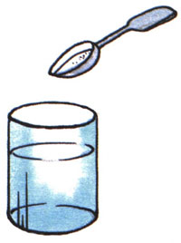
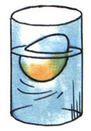 | 3. Опустим яйцо в стакан с солёной водой - яйцо останется плавать на поверхности воды.  Соль повышает плотность воды. Чем больше соли в воде, тем сложнее в ней утонуть. В знаменитом Мёртвом море вода настолько солёная, что человек без всяких усилий может лежать на её поверхности, не боясь утонуть.

"Наживка" для льда

Для проведения опыта вам понадобятся: нитка, кубик льда, стакан воды, щепотка соли.  Поспорь с приятелем, что с помощью нитки ты вытащишь кубик льда из стакана с водой, не замочив рук.  - Опустим лёд в воду.  - Нитку положим на край стакана так, чтобы она одним концом лежала на кубике льда, плавающем на поверхности воды. | 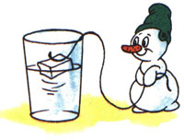
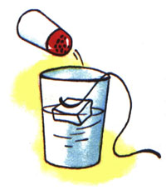 | 3.Насыпем немного соли на лёд и подождём 5-10 минут.
4.Возьмём за свободный конец нитки и вытащим кубик льда из стакана.  Соль, попав на лёд, слегка подтапливает небольшой его участок. В течение 5-10 минут соль растворяется в воде, а чистая вода на поверхности льда примораживает-ся вместе с нитью. | 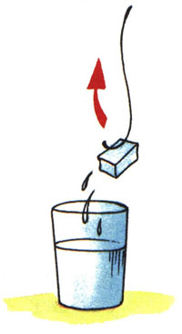

Лед требует пространства

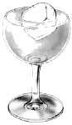 | Помести кусочек льда в бокал и налей туда до краев воды.  Как ты думаешь, что произойдет, когда лед растает?  Переполнится ли стакан?  Когда кубик льда растает, уровень воды останется практически прежним. Это происходит потому, что вода, образовавшаяся изо льда, занимает меньше пространства, чем лед.  Оборудование: маленькая аптечная бутылочка из стекла или толстого пластика.  1. Заполни бутылку до краев водой и сделай неплотную крышку из фольги. Поставь бутылку в холодильник и подожди, пока вода хорошенько замерзнет.  2. Посмотри, лед приподнял крышку.  Что происходит  Лед занимает больший объем, чем вода, из которой он получается. Именно по этой причине зимой могут лопаться водопроводные трубы. Вода внутри них расширяется при замерзании и разрывает места соединения или сами трубы

Плавающий лед

Когда вода превращается в лед, она занимает больше пространства, чем когда она была в жидком состоянии. Это делает лед легче воды, из которой он получился, поэтому лед плавает, хотя и сильно погружается. Поскольку вода, замерзнув, занимает только на одну девятую больше пространства, то всего лишь одна девятая часть айсберга видна над водой. А то, что под водой, в девять раз больше! | 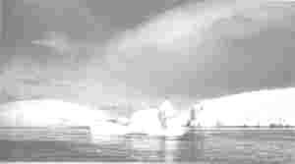

«У воды нет вкуса».

Попробуйте через соломинку воду. Есть ли у нее вкус? Для сравнения попробуйте молоко или сок, и еще раз попробуйте воду.
Когда человек очень хочет пить, то с удовольствием пьет воду и, чтобы выразить свое удовольствие, говорит: «Какая вкусная вода», — хотя на самом деле ее вкуса не чувствует. А вот морская вода на вкус соленая, потому что в ней много разных солей. Ее человек не может пить.

«Вода — прозрачная».

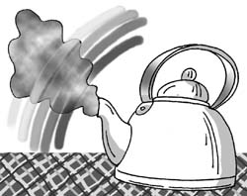
Перед вами стоят два стаканчика: один с водой, другой — с молоком.
В оба стаканчика нужно положить палочки или ложечки.
В каком из стаканчиков они видны, а в каком — нет? Почему?
Перед нами молоко и вода, в стаканчике с водой мы видим палочку, а в стаканчике с молоком — нет. Вывод: вода прозрачная, а молоко нет.
Подумайте, что было бы, если бы речная вода была непрозрачной? Например, в сказках говорится о молочных реках с кисельными берегами. Могли бы рыбы и другие животные жить в таких молочных реках?

«У воды нет запаха».

Понюхайте воду и скажите, чем она пахнет (или совсем не пахнет).

Вода из водопроводного крана может иметь запах, так как ее очищают специальными веществами, чтобы она была безопасной для нашего здоровья.

«Лед — это твердая вода».

Если опыт вы проводите зимой, во время прогулки выберите понравившуюся сосульку. Принесите сосульки в помещение и поместите каждую в отдельную посуду
Если опыт вы проводите в теплое время года, сделайте кубики льда, заморозив воду в холодильнике.
Вместо сосулек можно взять шарики из снега. Обратите внимание на то, как постепенно уменьшаются сосульки и кубики льда. Что с ними происходит?
Возьмите одну большую сосульку (один большой кубик льда) и несколько маленьких. Следите, какой из них растает быстрее — большой или маленький.
Обратите внимание на то, что отличающиеся по величине куски льда полностью растают за разные промежутки времени и превратятся в воду.

Делаем свой холодильник

Один из способов сохранить предмет холодным - это накрыть его глиняным горшком, например, высоким цветочным горшком, который еще надо намочить в воде. По мере того, как вода испаряется, она уносит тепло, так что предмет под горшком будет оставаться холодным. Если ты поставишь горшок в миску с водой, он будет постоянно смачиваться, и твой холодильник проработает долго

Вода из воздуха

Водяной пар не все время остается в воздухе. Часть его снова превращается в воду. Это называется конденсацией и происходит, когда воздух охлаждается. Холодный воздух не может содержать столько же водяного пара, сколько теплый воздух, поэтому какое-то количество водяного пара конденсируется в крошечные капли воды. Белый след в небе, тянущийся за высоко летящим самолетом, образуется в результате конденсации

Дома изо льда

Эскимосы в Канаде строили дома изо льда, чтобы жить в них во время дальних охотничьих путешествий. Эти дома, называемые иглу, строились из плотных снежных блоков, уложенных друг на друга и образующих куполообразную хижину. Щели между блоками заполнялись снегом, а наверху оставлялось отверстие, чтобы обеспечить доступ воздуха. От тепла печки стены начинали подтаивать. При открывании двери вода замерзала, образуя слой льда, который не давал теплу улетучиваться. Сейчас только очень немногие эскимосы отправляются на дальнюю охоту во льды и строят там традиционные иглу | 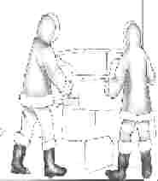

Как разрезать лед

Оборудование: тонкая прочная бечевка или тонкая проволока, бутылка с пробкой, кубик льда, две тяжелые вилки.  1. Вставь пробку в бутылку так, чтобы около 2,5 см осталось снаружи. Установи кубик льда на пробке.  2. Отрежь кусок бечевки или проволоки длиной около 40 см и привяжи к ее концам по вилке. Перекинь бечевку через кубик льда. Помести бутылку в холодильник. Бечевка пройдет сквозь кубик льда, но при этом он не распадется.  Что происходит  Под давлением бечевки (или проволоки) лед тает. В образовавшейся воде бечевка опускается вниз. Лед снова замерзает над ней. То же происходит, когда люди катаются по льду. Они своим весом давят на лед, что заставляет его таять под лезвиями коньков. Слой воды улучшает скольжение. Потом вода снова замерзает. | 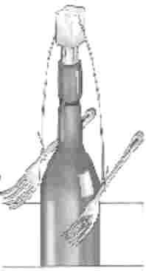

Подними лед спичкой

Оборудование: стакан с водой, кубик льда, спичка, немного соли. На плавающий в воде кусочек льда аккуратно положи спичку. Теперь посыпь немного соли вокруг спички. Вскоре она вмерзнет в лед, и ты сможешь за эту спичку поднять кусочек льда.
Что происходит  Когда ты посыпаешь солью лед, он тает. Это происходит потому, что соленая вода замерзает при более низкой температуре, чем обычная. Другими словами, для того, чтобы соленая вода превратилась в лед, температура должна быть ниже 0° С. Но под спичку соль не попадает, и она оказывается вмерзшей в лед.  Зимой дороги посыпают солью: соленая вода не замерзает и при температуре ниже 0° C. Для этого же в охлаждающую жидкость, которую заливают в радиаторы автомобилей, добавляют антифриз. Такая смесь не замерзает до -30° С. | 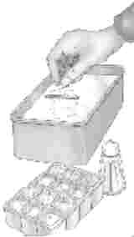

Заставляем воду появиться

Поставь стакан с водой в холодильник примерно на час, чтобы он хорошенько охладился. Когда ты его вынешь, то увидишь, как на стенках стакана начнут появляться капли воды. Холодный стакан охлаждает воздух вокруг себя, и водяной пар из воздуха, конденсируясь, образует капли воды на стенках стакана. По этой же причине ты видишь, как водяные капли стекают по внутренней поверхности запотевшего оконного стекла в холодные дни | 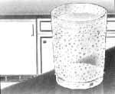

Что такое пар?

Кипящий чайник «выпускает» пар, когда образующийся внутри него из горячей воды водяной пар встречается с холодным воздухом снаружи и конденсируется. Крошечные капли жидкости сливаются вместе до тех пор, пока не станут достаточно большими, чтобы мы смогли их увидеть как облачко пара. Если ты подержишь холодную ложку в струе пара, с нее начнет капать вода. Внимание! Будь осторожен; пар очень горячий и может обжечь. Надень кухонную рукавицу | 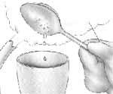

ИСЧЕЗАЮЩАЯ ВОДА

Когда идет дождь, вода падает с неба и собирается в лужах на земле. Когда же дождь кончается и выглядывает солнце, лужи высыхают, и вода исчезает. Куда же она девается? Солнечное тепло превращает воду в крошечные капельки, которые поднимаются в воздух. Этот процесс называется испарением, а крошечные капельки – водяным паром.

В жарких странах фрукты раскладывают сохнуть на солнце. Вода из них испаряется, т. е. медленно превращается в водяной пар и исчезает в воздухе. Это помогает сохранять фрукты, чтобы употребить их зимой.
Исследование  Оборудование: два одинаковых стеклянных стакана, фольга, фломастер.  Заполни оба стакана наполовину водой.  Проверь, чтобы уровень воды в них был одинаковым, и отметь фломастером.  Один стакан плотно накрой фольгой.  Оставь оба стакана в теплом месте на несколько дней. Снова проверь уровень воды. В каком из стаканов воды стало меньше?  Что происходит  Тепло заставляет воду испаряться в обоих стаканах, но крышка из фольги не дает водяному пару из одного стакана улетучиться в воздух, поэтому в нем уровень воды выше. | 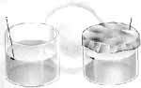

«Вода — жидкая, может течь».

Возьмите два стаканчика: один — с водой, другой — пустой, и аккуратно перелейте воду из одного в другой. Льется вода? Почему? Потому, что она жидкая. Если бы вода не была жидкой, она не смогла бы течь в реках и ручейках, не текла бы из крана.

Для того чтобы лучше понять, что такое «жидкая», вспомните, что кисель бывает жидким и густым. Если кисель течет, мы можем его перелить из стакана в стакан, и мы говорим, что он... - жидкий. Если же мы не можем его перелить из стакана в стакан, потому что он не течет, а выливается кусками, то мы говорим, что кисель...- густой.
Поскольку вода жидкая, может течь, ее называют жидкостью

Стирка и сушка

Как быстро высыхают мокрые вещи? Как быстро испаряется из них вода?

Проделай эти исследования и выясни, какие условия являются лучшими для сушки. Разрежь кусок ткани на 6 одинаковых лоскутов. Намочи их. Положи один из них на солнце, другой - в тени.
Повесь один на ветерке, а другой - в тихом месте. Оставь один сложенным в несколько слоев или скомканным, а другой расправь.

Какой из этих лоскутов высохнет первым?  Вода испаряется быстрее всего в теплом солнечном месте. Ветер уносит водяной пар с поверхности ткани, и это помогает сушке. Разложенные вещи сохнут быстрее, потому что вода испаряется одновременно со всей поверхности.  Таким образом, наилучшее время сушить белье - теплая ветреная погода. Оно высохнет быстрее, если его развернуть.  Сравни различные ткани, скажем, искусственные и натуральные. Помести лоскутки в одинаковые условия и посмотри, какой высохнет быстрее | 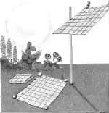

Откуда берется дождь?

Обрати внимание на три главные формы облаков. Пушистые массивные кучевые облака (cumulus) означают хорошую погоду, но могут вырасти в огромные серые грозовые тучи. Слоистые облака (stratus) приносят дождь или снег. Тонкие перистые облака (cirrus) расположены так высоко, что состоят из кристалликов льда

Солнечное тепло испаряет воду в океанах, реках и озерах, и водяной пар поднимается в воздух. На очень большой высоте воздух слишком холодный, чтобы весь водяной пар оставался в газообразном состоянии. Он конденсируется в холодном воздухе, образуются капли воды, из которых получается облако. Капли висят высоко в воздухе до тех пор, пока не станут слишком тяжелыми. Тогда они падают, идет дождь | 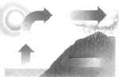

«Пар — это тоже вода».

Возьмите термос с кипятком. Откройте его, чтобы увидеть пар. Поместите над паром стекло или зеркальце. На нем выступят капельки воды.

Делаем измеритель уровня осадков

Все что тебе нужно, чтобы измерить уровень осадков, - это чистая пластмассовая бутылка и линейка.  Отрежь верх бутылки и вставь ее вниз горлышком в оставшуюся часть бутылки. Получилась воронка.  С помощью линейки нарисуй шкалу на боковой стороне бутылки.  Установи свой измерительный прибор в открытом месте, а не под деревьями, где может накапать с листьев.  Хорошо закрепи его в земле и защити от ветра, чтобы сосуд не опрокидывался, а капли, попавшие в воронку, не сдувались.  Проверяй количество собравшейся воды каждый день и сделай свою собственную таблицу выпадения осадков.  Не забывай каждый день освобождать бутылку после того, как ты снял показания и заполнил таблицу. | 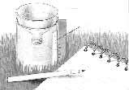

«Лед легче воды».

Что будет с кубиком льда, если его поместить в стаканчик с водой? Он утонет, будет плавать, может быть, сразу растворится?
Лед плавает в воде. Он легче воды, поэтому и не тонет.
Оставьте лед в стаканчиках и посмотрите, что с ним затем произойдет.

«Вода бывает теплой, холодной, горячей».

Возьмите стаканчики с водой разной температуры. Пальчиком попробуйте и определите, в каком стаканчике вода самая холодная, в каком — самая теплая.
Проверьте свои предположения с помощью термометра.

В реках, озерах, морях тоже бывает вода с разной температурой — и теплая, и холодная. Некоторые рыбы, звери, растения, улитки могут жить только в теплой воде, другие — только в холодной.
В природе есть такие необычные места, где очень горячая вода выходит из-под земли на поверхность. Это гейзеры. От них, как и от термоса с горячей водой, тоже идет пар.

«В воде некоторые вещества растворяются, некоторые не растворяются».

Возьмите два стаканчика с водой. В один из них положите обычный песок и попробуйте размешать его ложкой. Что получается? Растворился песок или нет?
Возьмем другой стаканчик и насыплем в него ложечку сахарного песка, размешаем его. Что теперь произошло?
В каком из стаканчиков песок растворился?
Вспомните, что мы постоянно размешиваем сахар в чае. Если бы он в воде не растворялся, то людям пришлось бы пить несладкий чай.

На дно аквариума мы кладем песок. Растворяется он или нет? Что было бы, если бы на дно аквариума положили не обычный, а сахарный песок? А если бы на дне реки был сахарный песок?

Размешайте акварельную краску в стаканчике с водой. Почему вода стала цветной? Краска в ней растворилась.

ЗАГАДКА  Он с жадностью пьет —  А не чувствует жажды.  Он бел —  А купается только однажды:  Он смело ныряет  В кипящую воду,  Себе на беду,  Но на радость народу...  И добрые люди  (Вот это загадка!)  Не скажут:  — Как жалко!..  А скажут:  — Как сладко!  (Б.Заходер) | 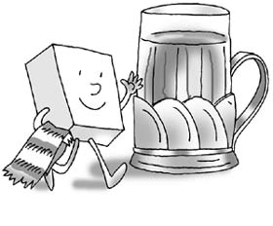

Возьмите два стакана, в один стакан налейте холодной воды, в другой - горячей. Теперь в каждый из стаканов насыпьте по столовой ложке крупной соли. Размешайте ее вместе с малышом. А теперь посмотрите, в одном стакане соль растворилась полностью, а вдругом еще плавают кристалики. Почему?

А теперь возьмите, наберите в ложку соленой воды (где она растворилась полностью) и поднесите к огню (помните о технике безопасности). Когда вода из ложки выкипит, то на дне останется белый осадок. Пусть ложка остынет и потом дайте ее чуть-чуть попробовать на вкус ребенку. Он поймет, что вкус соленый, значит, это выпарилась соль.

«Вода не имеет формы».

Рассмотрите кубик льда, вспомните, что лед — это твердая вода. Какой формы этот кусочек льда? Изменит ли он свою форму, если мы опустим его в стакан, в миску, положим на стол или на ладошку? Нет, в любом месте он остается кубиком (до тех пор, пока не растает).
А жидкая вода? Налейте воду в кувшин, тарелку, стакан (любые сосуды), на поверхность стола. Что происходит? Вода принимает форму того предмета, в котором находится, а на ровном месте расползается лужицей. Значит, жидкая вода не имеет формы.

Преломляющие свойства воды

Этот опыт основан на свойствах воды и света.  Нам понадобится стакан воды, наполненный водой на 2/3 и карандаш. Если опустить карандаш в воду, то будет казаться, что он сломан. Это объясняется тем, что свет распространяется по прямой, но, когда луч света переходит из одного прозрачного вещества в другое, его направление меняется. | 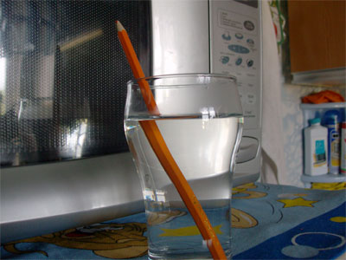

ОБ УРОВНЕ ВОДЫ
Движение вверх

Этот опыт покажет тебе, как заставить воду вопреки закону тяготения течь вверх!
Оборудование: два тазика и резиновая трубка.
- Установи два пустых тазика так, чтобы один был ниже другого.
- Заполни верхний тазик водой.
- Зажми пальцем один конец трубки и заполни ее водой.
- Опусти этот конец, не убирая пальца, в верхний тазик, а другой - в нижний тазик.
- Когда ты уберешь палец, вода сначала поднимется ВВЕРХ по трубке, а потом потечет вниз, в пустой тазик.
Что происходит
Трубка образует сифон, который работает следующим образом: давление воздуха на поверхность воды в верхнем сосуде заставляет воду подниматься ВВЕРХ по трубке.

Вода и другие жидкости

Исследуй, насколько быстрее течет вода по сравнению с другими жидкостями.
- Подготовь два сосуда так же, как в опыте с водяными часами (внизу).
- Замерь, как долго капает вода из одного сосуда в другой.
- Теперь попробуй другие жидкости: патоку, растительное масло, фруктовый сироп. Какая из этих жидкостей течет быстрее всего?

Поднимаем воду в стакане

А теперь посмотрим, как еще можно преодолеть гравитацию и заставить воду подниматься вверх. В одних опытах мы используем давление воздуха или тепло, в других - так называемые капиллярные силы.
- Опусти стакан полностью в тазик с водой.
- Переверни его вверх дном и медленно поднимай, но следи, чтобы край стакана не поднялся над поверхностью воды.
- Посмотри, что произойдет. Теперь попробуй поднять стакан над водой. Что произошло?
Что происходит
Воздух давит на поверхность воды и вдавливает воду в стакан. Но когда край приподнимается над поверхностью, воздух уже не может удержать воду в стакане, и она выливается.

Угадай уровень

Тебе понадобятся бумага, карандаш и ножницы.
- Сложи большой лист бумаги пополам и еще раз пополам.
- Нарисуй профиль бутылки и вырежи его
- Помести эти четыре «бутылки», как показано на картинке. На каждой бутылке нарисуй уровень воды, который, по твоему мнению, установился бы, если бы бутылка была наполнена на три четверти.
- Теперь повтори эксперимент с настоящей бутылкой воды. Не забудь подставить ванночку, когда будешь наклонять бутылку. Удалось тебе угадать уровень?
Поверхность воды в любом сосуде всегда горизонтальна - независимо от того, какой сосуд ты берешь и как его наклоняешь. Проверь это!

Окрашиваем цветок

Оборудование: свежесрезанный цветок (например, гвоздика или нарцисс), ваза с водой, пищевой краситель или чернила.
- Обрежь цветок, оставив около 5 см стебля.
- Добавь в цветочную вазу несколько капель красителя.
- Поставь цветок в воду на несколько часов. Через некоторое время лепестки начнут окрашиваться под цвет воды в вазе.
Что происходит
Цветок «всасывает» окрашенную воду через узкие сосуды-трубочки в стебле. Этот опыт наглядно демонстрирует, что капиллярные силы могут преодолеть силу гравитации.

Подводный вулкан

Оборудование: пузырек, широкая банка с водой, нитка, пищевой краситель или чернила.
- Завяжи нитку вокруг горлышка пузырька.
- Заполни пузырек горячей водой и добавь одну-две капли красителя или чернил.
- Осторожно опусти пузырек в банку
Понаблюдай, как окрашенная вода поднимается вверх, словно извергается вулканчик.
Что происходит
Горячая вода легче, чем холодная, поэтому она поднимается вверх. По мере остывания вся вода постепенно перемешается и станет одного цвета.

Делаем водяные часы

Много тысяч лет назад китайцы и египтяне использовали текущую воду для измерения времени. Ты тоже можешь сделать водяные часы, похожие на те, которые они использовали.
Оборудование: длинная линейка, две одинаковые баночки из-под йогурта или кофе, прочная липкая лента, гвоздик, пластилин.
- Сделай гвоздиком маленькую дырку в дне одной баночки. На внутреннюю стенку другой баночки нанеси шкалу.
- Прикрепи клейкой лентой обе баночки к линейке, баночку со шкалой - внизу. Установи линейку вертикально с помощью пластилина.
- Зажми дырочку в дне верхней баночки пальцем и заполни ее водой. Теперь убери палец и Засеки время, за которое вода поднимается до каждой следующей отметки в нижней баночке.
Можешь ли ты сделать часы, которые измеряли бы время с точностью до одной минуты?
На рисунке - модель китайских водяных часов. Колесо поворачивается каждый раз, когда одна чашечка наполняется водой, и делает сто полных оборотов за 24 часа. | 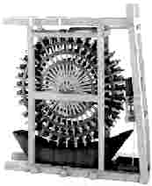

Раскрывающийся цветок

Оборудование: гладкая (но не блестящая) бумага, карандаши, ножницы, сосуд с водой.
Нарисуй цветок, как показано на картинке, раскрась его, вырежь и сложи лепестки вместе.

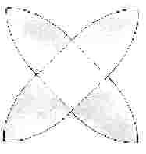
Когда ты опустишь цветок на воду, лепестки медленно раскроются в результате действия капиллярных сил.
Что происходит
Вода постепенно поднимается по крошечным щелям между бумажными волокнами, как по трубочкам. Бумага намокает, и лепестки раскрываются, как у настоящего цветка.

УПРУГАЯ ПЛЕНКА

Присмотрись повнимательней к каплям дождя или каплям воды из крана. Какой формы эти капли? Заметь, что самые маленькие капли имеют почти идеальную сферическую форму. Это происходит потому, что поверхность воды стягивается силой, называемой поверхностным натяжением. Именно оно и «покрывает» воду тонкой упругой «кожицей» на поверхности.

Изгибаем воду

Осторожно наполни водой чашку или стакан до самых краев. Ты увидишь, как поверхностное натяжение стягивает поверхность воды, изгибая ее около стенки сосуда и не давая тем самым воде пролиться. Возьми несколько сухих кисточек - маленькую кисточку для рисования или кисточку для бритья. Посмотри на форму кисточек, теперь окуни их в воду. Посмотри, волоски собрались в одну точку на самом кончике. Поверхностное натяжение достаточно сильное, чтобы стянуть вместе все мокрые волоски.

Прогулки по воде

Некоторые насекомые, например водомерки, могут бегать по поверхности воды и не тонуть. Поверхностная пленка достаточно прочная, чтобы удержать их. Она слегка прогибается, образуя небольшие углубления, но не разрывается. Водомерки широко раскидывают свои длинные ноги, чтобы распределить вес по поверхностной пленке.

Плавающая иголка

Можешь ли ты сделать так, чтобы металл плавал на поверхности воды?
Оборудование: чистое блюдце, вилка, иголка.
- Наполни блюдце свежей водой.
- Положи иголку на кончики зубцов вилки и осторожно опусти на поверхность воды. Если ты сделаешь это аккуратно, иголка останется плавать, когда ты уберешь вилку.
Что происходит
Вилка разрывает пленку на поверхности воды, но пленка образуется вновь под иголкой. Она удерживает иголку и не дает ей утонуть. Если присмотришься, ты увидишь, как пленка прогибается под весом иголки.

Удерживаем воду

Промокает ли твой носовой платок? Странный вопрос.
- Наполни банку водой и намочи носовой платок.
- Плотно натяни платок на горловину банки и закрепи с помощью нитки или резинки.
- Переверни банку вверх дном. Вытекает ли вода?
Что происходит
Носовой платок соткан из волокон, между которыми есть крошечные дырочки. Поверхностное натяжение действует как кожа и не дает воде выливаться через дырочки. По той же причине не пропускают воду зонтики. Прячась под зонтом, вспомни о поверхностном натяжении.

Льем воду по бечевке

Вода, текущая из крана плавной струей, образует гладкую трубку. Такую форму воде придает поверхностное натяжение. Попробуй лить воду по бечевке - и ты увидишь эффект своими глазами.
Оборудование: небольшой кувшин, веревка, пустая чашка.
- Привяжи бечевку одним концом к ручке кувшина. Наполни кувшин водой.
- Натяни бечевку через горлышко кувшина и держи другой конец над чашкой.
- Расположи кувшин и чашку так, чтобы бечевка натянулась.
- Держа кувшин чуть выше чашки, медленно и осторожно начинай лить воду. Вода потечет вдоль бечевки в чашку.
- После того, как поток воды установился, опусти кувшин, однако так, чтобы небольшой наклон все же был. Поверхностное натяжение будет прижимать воду к бечевке, так что вода будет продолжать струиться по ней.

Связываем струйки в пучок

- Сделай гвоздем 5 одинаковых дырок в пластмассовой баночке на расстоянии около 0,5 см друг от друга.
- Поставь баночку под кран. Ты увидишь 5 струек вытекающей воды.
- Собери пальцами все струйки вместе. Тебе удалось это сделать благодаря силам поверхностного натяжения.
- Если провести рукой поперек дырок, то пучок снова разделится на отдельные струйки.

Разрываем натяжение

С помощью поверхностного натяжения можно делать неожиданные вещи: например, удерживать на поверхности воды такие предметы, которые должны тонуть.
Оборудование: тазик с водой, пластмассовая корзиночка (вроде той, что на картинке).
- Наполни тазик водой и очень осторожно положи корзиночку на поверхность. Корзиночка должна плавать, даже если она состоит из одних дырок!
- Теперь возьми маленький кусочек ткани и аккуратно опусти в корзиночку. Когда ткань намокнет, корзиночка начнет тонуть.
Что происходит
Корзиночка плавает, поскольку поверхностное натяжение действует подобно тонкой кожице и не дает воде проникать сквозь отверстия корзинки. Но когда ткань намокает в воде, она разрушает «кожицу», и поверхность воды не может больше удерживать корзинку.

Натягиваем «кожу»

Что случится, если сила поверхностного натяжения уменьшится? Насколько эластична водяная «кожица»?
- Возьми большую тарелку и хорошенько ее вымой.
- Налей в тарелку воды и подожди, пока поверхность не станет гладкой и спокойной. Теперь посыпь поверхность тальком.
- Намочи палец и намыль его. Теперь окуни палец в воду у края тарелки. Весь тальк сразу отплывет к другому краю.
Что происходит
Мыло уменьшает поверхностное натяжение воды вокруг твоего пальца. Натяжение с другого края тарелки сильнее, и тальк перетягивается туда.
Мыльная энергия

Мыло ослабляет поверхностное натяжение, которое определяет форму поверхностной пленки. Оно же делает эту пленку упругой и позволяет надувать пузыри и запускать кораблики. Проделай несколько фокусов с мылом.

Мыльная флотилия

Оборудование: картон или дерево, ножницы, кусочек мыла, таз с водой.
- Вырежь «кораблик» из картона или дерева, сделай вырез по центру на корме и закрепи в нем кусочек мыла.
- Наполни водой чистый таз и дай воде успокоиться. Положи свой кораблик на воду и понаблюдай, как он движется.
Что происходит
Мыло ослабляет поверхностное натяжение воды позади кораблика, и он движется вперед под действием более сильного поверхностного натяжения впереди.

Делаем облако

Налейте в трехлитровую банку горячей воды (примерно 2,5 см.). Положите на противень несколько кубиков льда и поставьте его на банку. Воздух внутри банки, поднимаясь вверх, станет охлаждаться. Содержащийся в нем водяной пар будет конденсироваться, образуя облако.  Этот эксперимент моделирует процесс формирования облаков при охлаждении теплого воздуха. А откуда же берется дождь? Оказывается, капли, нагревшись на земле, поднимаются вверх. Там им становится холодно, и они жмутся друг к другу, образуя облака. Встречаясь вместе, они увеличиваются, становятся тяжелыми и падают на землю в виде дождя. | 